一、需求概况
根据中海油有限深圳分公司增储上产的计划，南海东部后续海上作业量持续饱满。根据开发项目钻井方案，部分井的表层钻井作业需下入大尺寸扩眼器，为保障现场生产作业，需申请采购偏心扩眼器，详细需求明细如下表。
标准应用情况概述：本次采购标的技术要求部分引用《中国海油采购标准化体系建设 螺纹加工服务》（编号CGBZ090-2021）。

二、需求一览表
序号 | 物资名称 | 规格型号 | 物资编码 | 数量及单位 | 交货期 | 交货地点 | 备注
1 | 扩眼器 | 28" | 85056575 | 2个 | 合同签订后30日内 | 广东惠州

三、执行标准/规范
扩眼器的制造执行标准的设计制造应符合如下国内外规范要求，本技术要求未注明的内容，以API及行业最新相关技术标准、技术规范的内容为准。本技术要求已注明的内容，以本要求规定的内容为准，但本要求与下述技术标准、规范、规定中有不一致之处，以要求较高者为准。
API 7-1旋转钻柱构件规范
SY/T 5051 随钻井眼修整工具
GB/T228.1, 金属材料 拉伸试验 第1部分：室温试验方法

《中国海油采购标准化体系建设 螺纹加工服务》编号：CGBZ090-2021第五部分 技术要求 5.1

四、设计/使用条件
1. 使用地点：南海东部区域；
2. 作业环境要求：海上油气井、适合钻井任何地层正常使用。

五、技术要求

1. 产品技术参数
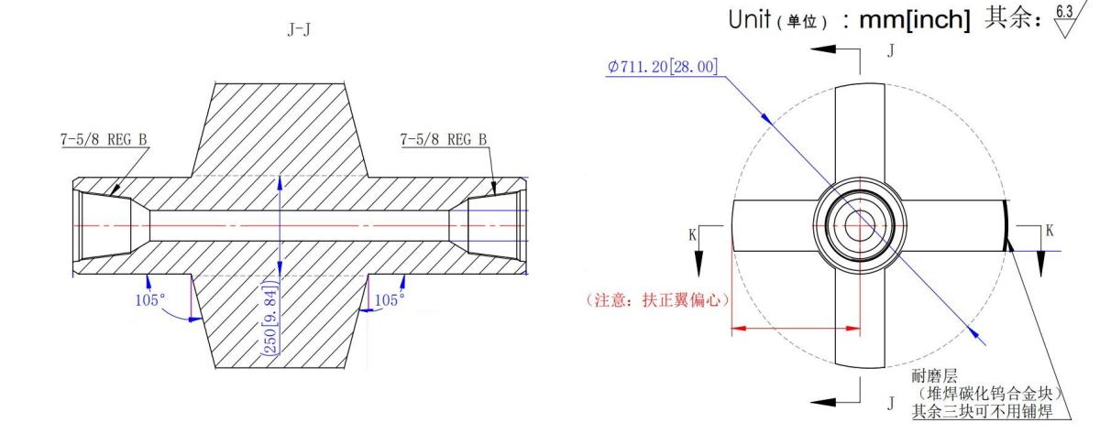

工作外径in | 工作外径最小长度in | 接头外径 | 水眼直径 | 扶正翼数量 | 上端接头螺纹 | 下端接头螺纹
28 | 304.8 | Φ241.3 | Φ76.2 | 4 | 7-5/8"Reg Box | 7-5/8"Reg Box

2. 工作方式及材质要求
2.1 ★采取偏心工具结构设计，实现工具非旋转情况下整体外径小于28”,旋转状态下的工具外径达到目标扩眼尺寸28”；
2.2 工具扶正翼承受切削力的断面镶嵌碳化钨合金，提升工具抗研磨和抗冲击能力；
2.3 工具材质为4145H，相应的力学性能要求如下：

力学性能 |  |  |  |  | 最小布氏硬度HBW
抗拉强度Rm/Mpa | 屈服强度Rp0.2/Mpa | 断后伸长率A/% | 端面收缩率Z/% | 冲击吸收能/J | 最小布氏硬度HBW
最小值 |  |  |  |  | 最小布氏硬度HBW
980 | 880 | 15 | 45 | 55 | 285

六、检测和试验

1．工具本体需提供磁粉探伤检查报告证书；

2．工具到达需求方库房后，由需求方人员对工具进行检验，验收合格方可收货；

3．螺纹检验要求：引用《中国海油采购标准化体系建设 螺纹加工服务》编号：CGBZ090-2021 第五部分 技术要求 5.1：（第2页）

在有效连接范围以内的螺纹部分，无明显的撕裂、刀痕、磨痕、台肩或破坏连续性的任何缺欠。

螺纹表面应不存在能使内螺纹保护涂层剥落或损伤啮合面的明显凸点。

外螺纹倒角应在360°圆周上完整形成，且没有损伤螺纹的毛刺和卷边。

起始螺纹应在倒角面上形成。倒角面上的尖角毛刺应去除。

螺纹牙型面加工粗糙度Ra1.6~Ra3.2。

螺纹的表面处理不允许有表层氧化、镀层脱落、过析晶粒附着、锈蚀斑痕、杂质残留等缺欠。

七、标识、包装、运输和存储

1. 产品标识

投标方所提供的产品，应标识清楚。标识信息主要包括但不限于以下：产品尺寸规格、生产批次号或部件号。

2. 产品包装

投标方所交付的产品，须包装完好，要求每套工具都要用木箱进行包装，并保证包装完好，同时还要附带相应的包装明细。

3. 产品运输

a)产品运输方式：汽运；

b) 投标方负责将产品运输到需求方指定的库房。

4. 产品存储：产品需存放于室内或车间内，严禁露天存放。

八、技术文件

1．投标方需提供的技术文件包括但不限于以下：产品说明书、技术参数；

2．投标方在交付产品时，需提供的技术文件包括但不限于以下：产品清单、合格证、第三方检测报告。

九、工作进度、监造和现场验收

1．投标方需严格按照需求方要求的到货时间组织生产并按期交付产品，需求方有权根据质量控制流程需要安排人员驻厂监造；

2．产品检验合格方可出厂；

3．交货工具尺寸规格与委托相同，技术参数满足技术要求；

4．产品验收要求：产品到货后由投标方与需求方组织人员按照执行标准/规范进行验收，验收时投标方需提供产品相关技术资料，包括且不限于产品合格证、产品明细、产品说明书。

十、技术服务与售后服务

1．技术能力要求：产品使用期间，需求方根据实际需要，有权要求投标方安排服务工程师到现场支持；

2．技术联络与响应：投标方在接到需求方通知24小时内给予答复；

3．保密要求：双方须严格遵守保密原则，严禁将涉及的作业信息外泄给他人。

十一、质量保证

1．投标方应保证采用最好的原材料和一流工艺来生产制造需求方所需的产品，保证为需求方提供未被使用过的崭新产品，确保该商品在质量和技术规格等各方面符合需求方的要求；

2．关于质保，针对有质量缺陷的产品，需求方可在维修、替换或退回该质量缺陷产品中任选其中一种方式；

3．投标方采用的材料、加工工艺、技术措施、检验手段、储运方法，达到本技术要求、API及行业相关技术标准、规范的技术要求。投标方对料、加工工艺、技术措施、检验手段、储运方法等是否合适承担责任；

4．投标方必须承诺所提供的所有工具全部达到本要求，投标方提供相关检验报告、产品质量证书等技术资料，其中出具检验报告的单位必须具备相关检验资质；

5．需求方可自行或委托第三方按本要求和相关标准进行检查，此条款不影响投标方对产品质量应承担的责任；

6．合同签订后，需求方有权组织相关专家对投标方的现场车间进行考察、检查。此条款不降低投标方对产品质量应承担的责任。

十二、其他要求

2．付款方式：银行电汇

3．付款周期要求：接到发票45天内付款

4．结算方式：依据单项次合同要求一次结清

5．交货地点：广东省惠州市大亚湾石化区滨海十二路9号中海油惠州物流基地W21库

6．交货日期：合同签订后30日内送达指定交货地点

